智能化新趋势：数字化对讲与智能家居融合
New trend: intelligent digital intercom and smart home integration
殷俊 ABB(中国)有限公司
Jun.Yin ABB (China ) Ltd .

摘要 本文介绍了楼宇对讲系统的最新趋势，与智能家居系统联动，并简述了ABB i-bus®智能家居系统及楼宇对讲系统的系统特点，作为两个独立系统融合的关键技术，对TCP/IP传输技术做了着重的介绍。
Abstract: This paper introduces the latest trends, building intercom system and smart home system linkage, and describes the ABB i- bus ® smart home controlsystem and building intercom system, as two separate key technology of system integration, discusses the technology of TCP/IP transmission is introduced.
关键词 ABB i-bus®、Welcome Ip、智能家居、楼宇对讲、TCP/IP
Key Words ABB i-bus®、Welcome Ip、Smart Home、DES、TCP/IP

1.引言
时至今日，楼宇对讲已是现代住宅建筑中不可或缺的角色，几乎每栋住宅都会安装。经过这么多年的发展，对讲产品从过去简单的通话、开锁等安防功能发展到后来有了简单的信息发布、防盗报警等功能，从黑白可视对讲发展到彩色可视对讲，从模拟技术到今天基于TCP/IP传输的全数字技术，进步非常迅速。而当下越来越火热的智能家居则是家庭内部的智能系统，与楼宇对讲系统并无直接关联。但当楼宇对讲系统逐渐集成了报警、门禁、信息管理等功能，并与管理平台发生联系之后，楼宇对讲系统就开始与智能家居融合起来。传统的安防行业与智能家居行业的市场区隔显现出日渐模糊的趋势，双方在产品和市场方面开始出现交叉和互相渗透。
当一个家庭同时需要楼宇对讲与智能家居两个独立的系统时，尴尬出现了，两个终端控制屏摆在了我们的眼前，影响了装修效果，增加了预算，智能化变成了复杂化，楼宇对讲与智能家居控制的完美融合成为一种向往。
作为全球电力与自动化领域的领导者，ABB一直引领着智能化行业的发展方向，致力于打造出更为完善的智能家居整体解决方案，开创性的推出了全数字系列楼宇对讲产品——Welcome IP，完成与i-bus智能家居系统的无缝对接，实现了“一个家庭，一个智能控制终端，一个品牌”的革命性飞跃！

2.什么是智能家居？
传统的一开一关的控制方式，制约了现代人快节奏的生活方式。曾几何时，智能家居只存在于人类对于未来生活的美好幻想之中，只是比尔盖茨这类顶级富豪的专属，而今随着社会经济、科学技术的不断发展，互联网、 电子消费、通讯产品正在走向家庭生活，现代家庭也越来越注重生活理念、品质；数字化、网络化、智能化的电子产品逐渐成为家庭生活休闲的新潮流。多年来ABB i-bus® 系统一直致力于为人们提供一个舒适、环保、智能的家居环境和居家空间，有机地融合人文、艺术、科技与时尚，引导成功人士的生活方式，让人们在享受品质生活的同时，拥有一个彰显个性、释放自我的空间。
通过对住宅照明、空调、窗帘等的智能一体化控制，实现不同空间不同灯光回路的亮暗搭配、窗帘的开合控制；形成不同的场景，营造舒适优雅的环境气氛，丰富人们不同的居住需要；同时，通过温馨、浪漫、高雅的起居环境，衬托出居住者高雅的艺术修养，气度不凡的性格品质。
拥有了“ABB i-bus® ”智能家居，原来可以这样生活！你想过吗？坐在沙发上就可以控制家里所有的灯光并且可以自由调节灯光的亮度。外出之前只要按一个键就可以关上所有的灯光、关闭不必要的电器设备。躺在床上就可以对小孩房的灯光、插座、窗帘进行管理；不必下楼就能为客人开门；每天晚上所有的窗帘都会定时自动关闭......打个电话家中的安全设备和家用电器的控制尽在掌握......
智能家居系统满足了人们对于现代家庭的职能要求，为您提供遥控、家电（空调、热水器等）控制、照明控制、窗帘自控、防盗报警、电话远程控制、定时控制以及触摸屏控制等多种控制功能和手段，使生活更加舒适、便捷安全，充分展现居家任我行、让家在手中的理念。
步入梦想家园开启房门的一瞬间，只需轻触室内机彩色屏幕，冷暖相宜的温度首先送来温馨的问候，帘幕徐徐落下，灯光明暗适中，恰到好处，浪漫优雅的音乐飘至耳畔，ABB i-bus® 系统将随时以最佳状态恭候主人的归来。
清晨6点30分，电动窗帘徐徐开启，清晨第一缕阳光透过纱帘，柔和的光线和轻柔的音乐把您从梦中慢慢唤醒，您已经习惯在起床之前的片刻享受一下窗外静谧的美景。
家庭舞会时，只要轻触舞会模式按钮，灯光将自动调到柔和状态，空调自动置为舒适模式，音响开启，播放您最喜欢的曲子营造一种幽雅、舒适的娱乐环境。
看电视时，客厅中灯变暗，窗帘缓缓拉上，其他房间的灯光关闭。场景模式的变化可以随意设定，充分发挥自己丰富的想象力，创造一种梦幻般的环境，它会给您带来更大的乐趣和舒适。
小憩一会，只要按动一个键，转入书房休息模式，灯光将由明亮渐渐的转入昏暗，您就可以舒舒服服的眯上一会了......

3.ABB i-bus®智能家居系统概述
ABB i-bus®系统是ABB公司基于KNX平台开发生产的一套现场总线控制系统。一根线即可实现所有的智能家居控制功能，它完全符合中国国标GB/T20965-2013及国际智能建筑标准ISO/IEC14543-3，已广泛应用于公共建筑及住宅中。该系统可以实现对空调、办公电器、灯光、电动窗帘、HVAC设备及AV设备的综合控制。其具有多种控制方式，如：现场面板控制、单独/分组控制、分散集中控制、远程控制、延时控制、定时控制、光线感测控制、红外线遥控、移动感测控制、气象控制、消防联动控制等。控制方式方便、灵活，并且易于修改、操作及维护。
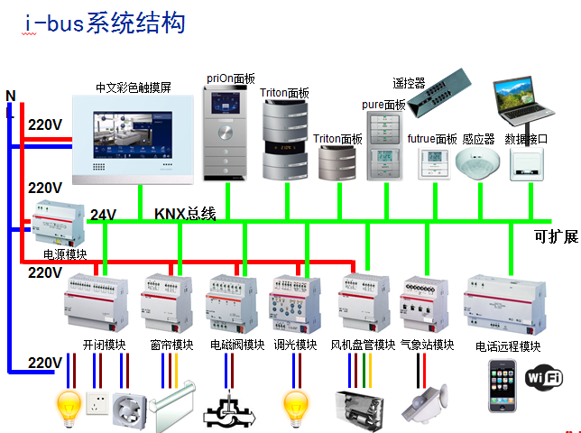
i-bus系统既是一个面向使用者的系统，工作人员可以通过现场面板及感应器实现现场数据采集及控制功能，同时它又是一个面向管理者的系统，管理者可以通过中控电脑实现系统的相关控制操作。该系统通过对楼宇中的灯光、电动窗帘、HVAC等设备的控制，可有效地节约能源，同时可提高管理人员的控制效率及工作人员的工作效率。
i-bus系统已在世界各地成熟应用了20余年。它运用成熟的分布总线式网络架构, 系统内各智能元件均内置微处理器和存储芯片，程序设置均分散地保存于各个终端设备中，元件之间为对等关系，这种技术架构最大限度地保证了系统功能的丰富性及稳定性。系统应用于智能家居领域，具有强大的功能：
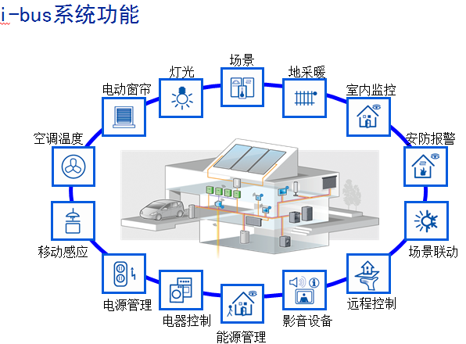

4.全数字楼宇对讲Welcome Ip功能概述
■ 专业居家安防
SOS 紧急求救功能、8 路专业防区报警接口、手机短信报警
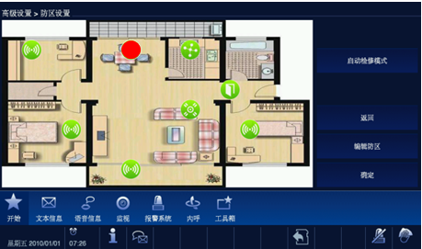
■ 智能社区功能
便民服务、社区公告、三表查询、天气预报、广告播放、电梯控制等功能可根据客户需求进行定制
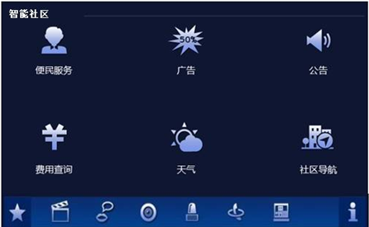
■ 增值社区监控
室内机可监视小区监控系统中的每一路视频
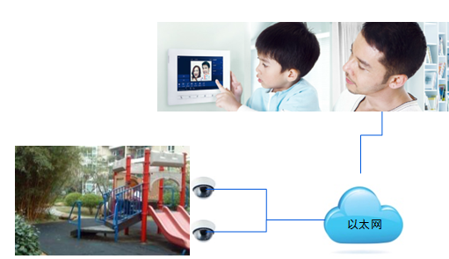
■ 无线对讲功能
iPad、iPhone 可作为扩展室内机实现呼叫和开锁等功能
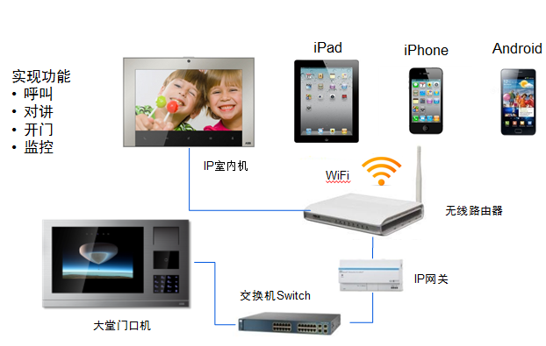
■ 智能家居功能
通过室内机可以实现对i-bus 智能家居设备的控制
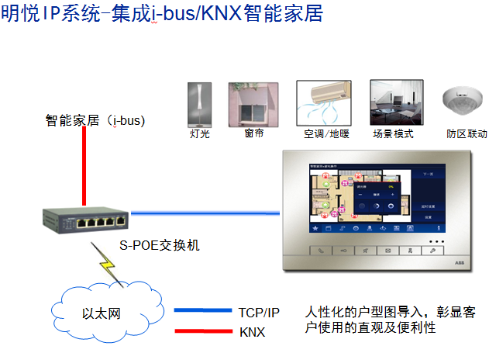
■ 专利技术的“画中画”功能
可同时显示两路呼叫，不会错过重要访客的呼叫
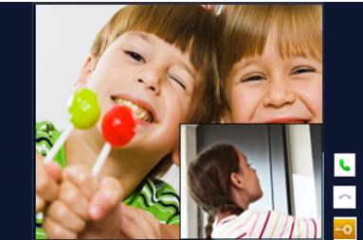
■ 系统安装调试方便
一根网线、即插即用
■ 可扩展性
标准的TCP/IP 协议，可集成其他网络设备，实现无缝连接

5.TCP/IP联网技术 让楼宇室内分机华丽变身
可以说，TCP/IP联网技术的发展及应用，是楼宇对讲室内分机融入智能家居成为控制终端的关键，其强大的数据处理能力及上百兆的带宽，使得小区实现多通道变得十分简单，即使有再多的门口主机同时使用也不会出现通道堵塞、占线等情况，这也是传统模拟对讲产品一直存在的问题。如果没有TCP/IP联网技术，传统的模拟室内分机很难融入智能家居，智能家居与楼宇对讲的联动也将面临更多的问题。所以说，TCP/IP联网技术的发展和普及，直接影响到室内分机在智能家居中的地位，决定了室内分机是否能够真正取代专业智能家居控制界面，成功融入智能家居。
TCP/IP联网技术是当下楼宇对讲产品的核心技术， TCP/IP联网技术的应用让对讲室内分机价值得到很大的提升，打破了模拟对讲产品的局限性，并且增加了可扩展功能，从而可以融入到智能家居之中，成为智能家居控制终端。
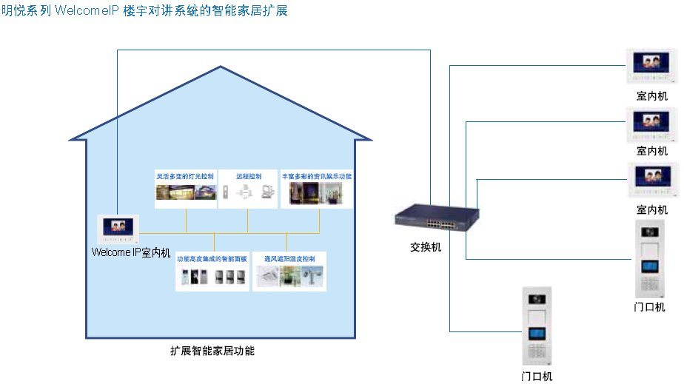

6.结语
楼宇对讲与智能家居的结合，在某种意义上来讲可以说是楼宇对讲系统从模拟到数字化发展的必然产物，对讲的数字化从根本上打开了对讲系统的发展瓶颈，使得智能家居与之结合成为可能。而对讲与智能家居系统的结合又进一步提高对讲系统的增值空间，系统的性价比也得到了提高，从而使新系统的推广应用更加广泛。未来智能家居的发展方向应是以实用、易用为主。随着智能家居配套技术的不断成熟和产品化，数字化对讲必然在其功能上实现与智能家居系统更加深入的合作，在更宽广的范围内结合，以实现更多的功能。

